PRESSEINFORMATION - ANWENDERBERICHT

K+G Wetter GmbH, Goldbergstr. 21, D-35216 Biedenkopf-Breidenstein

April 2025

**Wo Klein-igkeiten seit fast 100 Jahren den Unterschied machen**

**Kronberger Metzgerei Klein setzt auf Wolf und zwei Vakuumkutter von K+G Wetter**

Klein ist bei diesem Metzgerei-Familienbetrieb in Kronberg am Taunus tatsächlich nur der Name: Produktqualität und Wertschätzung der Mitarbeiter, Unternehmenstradition in vierter Generation, aber auch Offenheit für Neues werden bei der Metzgerei Klein dagegen großgeschrieben.

Und wie so oft sind es Details, die den Unterschied machen: die perfekte Kombination von Teamwork und Qualitätsbewusstsein, von Produktvielfalt und neuen Vertriebswegen. Und nicht zuletzt die passende Technik. Klein-igkeiten, die entscheidend sind für den Erfolg des traditionellen Familienbetriebs, und das seit 1926.

**Vierte Metzgerei-Generation Klein**

Gegründet wurde die Metzgerei vom Urgroßvater der jetzigen Inhaberin: Viktoria Klein hat den Betrieb 2024 zusammen mit ihrem Schwager Felix Klein übernommen. Die heute 26-Jährige war Jahrgangsbeste in der Ausbildung, hat ihren Meister bereits 2017 gemacht – und war damals mit gerade einmal 18 Jahren die jüngste Fleischermeisterin Deutschlands. An weiblichen Vorbildern fehlt es in der Unternehmensgeschichte der Metzgerei Klein nicht: „Meine Urgroßmutter Franziska Klein hat durch ihre hohe Arbeitsmoral den Betrieb sehr weit gebracht und war sehr aufopferungsvoll für die Firma da. Nach dem frühen Tod meines Urgroßvaters musste sie die Firma allein führen und tat dies sehr erfolgreich. Sie war eine sehr gute Unternehmerin und bis zu ihrem Tod im Alter von 80 Jahren Filialleiterin in Oberursel“, erzählt Viktoria Klein stolz. Tatkräftig mit dabei und nach dem Tod des Großvaters Josef Klein ebenfalls entscheidend für die erfolgreiche Weiterführung des Betriebs war auch Viktoria Kleins Oma Brigitte. „Eine Führungspersönlichkeit prägt einen Betrieb immer maßgeblich mit. In meinen Augen spielt das Geschlecht dabei aber keine entscheidende Rolle“, betont die Jung-Unternehmerin. „Viel wichtiger sind die Charaktereigenschaften, der Wille und das Feingefühl gegenüber Kollegen.“

**Neue Geschäftsführung, neuer Vakuumkutter**

Seit 2024 liegt die Geschäftsführung nun in den Händen der vierten Metzgerei-Generation Klein. Und kurz nach Viktoria und ihrem Schwager Felix Klein ist in die Produktionsräume mitten in Kronberg auch ein neuer Kutter eingezogen. Neben dem Vakuumkutter VCM 120 von K+G Wetter, seit 2017 im Betrieb, steht nun seit wenigen Monaten der VCM 70. „Bis dahin hatten wir, ebenfalls von K+G Wetter, einen CM 50. Der lief einwandfrei, war aber zu klein geworden und die Vakuumfunktion sowie der Auswerfer fehlten uns“, erläutert Viktoria Klein. Ein weiterer Grund für die Neuanschaffung: die größere Flexibilität bei der Verarbeitung unterschiedlicher Chargengrößen und die verlässlich gleichbleibende Qualität mit zwei Maschinen des gleichen Typs. „Wenn man mal mit und mal ohne Vakuum arbeitet, sind die Produkte und Ergebnisse einfach zu unterschiedlich“, sagt Viktoria Klein und bekennt: „Die Produktqualität ist einer unserer Schwerpunkte, da gehen wir keine Kompromisse ein.“ Den CM 50 hat K+G Wetter damals in Zahlung genommen und aufbereitet. „Der war sofort wieder verkauft. Unsere werksüberholten Handwerksmaschinen sind sehr gefragt auf dem Markt“, sagt Heiko Schneider, der zuständige Gebietsverkaufsleiter bei K+G Wetter.

In den Produktionsräumen der Metzgerei Klein steht der neue VCM 70 direkt neben dem größeren VCM 120. „Es gibt einige Funktionen, die ich nicht mehr missen möchte“, betont Viktoria Klein, die auch die Vorgänger-Maschinen von K+G Wetter bereits im Betrieb erlebt hat. „Die Beschickung für Fleischwagen beim VCM 120, die Abschaltfunktion nach Runden und Temperatur, die Vakuumfunktion bei beiden Kuttern, um nur Beispiele zu nennen. Dazu kommt das schlanke Design, damit hat man außen rum einfach mehr Platz zum Arbeiten.“

**Drei Maschinen im Blick**

Das kommt bei der Metzgerei Klein besonders Betriebsleiter Christian Bauer zugute. Der Metzgermeister bedient beide Vakuumkutter gleichzeitig: Er füllt Fleisch und weitere Zutaten ein, startet die Verarbeitung, alle Parameter im Blick und schiebt das fertige Brät in den vollen Fleischwagen zur Abfüllung. Damit das so gut funktioniert, sind Erfahrung und Fachwissen von Christian Bauer gefragt, aber auch die durchdachten technischen K+G Wetter-Features. Neben den Kuttern arbeitet Christian Bauer auch noch mit dem Misch-Winkelwolf MWW 130 von K+G Wetter.

**Technik unterstützt Produktqualität**

Bei den beiden Kuttern stellt der Metzgermeister gerade Brühwurst-Brät her, und zwar im All-in-Verfahren. Im Gegensatz zum Aufbauverfahren, bei dem Fleisch, Fett, Gewürze und weitere Zutaten nach und nach in die Kutterschüssel gegeben und schrittweise verarbeitet werden, füllt Christian Bauer den Kutter hier direkt mit den gesamten Rohstoffen fürs Brät. Mit dabei ist auch die komplette Menge an Eis. „Erstmal ist die Masse so natürlich sehr kalt und es dauert etwas länger, bis die gewünschte Temperatur erreicht ist. Dafür fallen die Zwischenschritte weg und ich muss nur einmal Vakuum ziehen. Das spart Zeit und Energie“, erläutert Metzgermeister Bauer. Und zum Thema Vakuum: „Ich arbeite hier beim Fleischwurstbrät mit 30 Prozent Vakuum. Die Wurst bekommt so eine perfekte, nicht zu feste Konsistenz.“ Über das Touchpanel der K+G Wetter-Kutter hat Christian Bauer zuvor festgelegt, dass die Verarbeitung des Bräts nach einer bestimmten Anzahl an Schüsselumdrehungen oder bei Erreichen einer Höchsttemperatur automatisch abschaltet. Der Temperaturfühler sitzt bei den Kuttern von K+G Wetter direkt im Schneidraum – das schützt besonders sicher vor Qualitätsverlust durch zu stark erhitztes Brät, denn hier bringen die Messer die Energie ein und lassen damit die Temperatur genau hier ansteigen.

Dass die Maschinen so mitdenken, macht das parallele Arbeiten an Wolf und zwei Kuttern und mit verschiedenen Produkten erst sicher möglich. Und nur so kann Christian Bauer in einer Stunde fünf bis sechs Chargen aus dem VCM 120 und bis zu weitere fünf parallel aus dem VCM 70 an die Kollegen in der Abfüllung weiterreichen.

Sowohl der VCM 120 als auch der VCM 70 gehören zur Hygienic-Secure-Serie von K+G Wetter. Bis ins Detail sind diese Maschinen so konstruiert, dass sie leicht und schnell hygienisch gereinigt werden können: Alle Edelstahl-Oberflächen sind perfekt poliert und schräg, damit das Wasser nach der Reinigung rückstandslos abläuft und Keimen keinen Nährboden bietet. Teile wie Messerdeckelstreifen, Schüsselabstreifer oder die Messerdeckelauflage lassen sich für die Reinigung mit einem schnellen Handgriff entfernen und wieder einsetzen. Nicht zuletzt ermöglichen große Reinigungsklappen im Vakuumkessel eine gute Zugänglichkeit und gründliche Reinigung unterhalb der Schüssel.

**Maschinenentwicklung in Kooperation mit der Praxis**

„Hier gibt es aus unserer Sicht keine Problemzonen“, berichtet Viktoria Klein. Nicht ohne Stolz, denn die Metzgerei Klein war eine der ersten Metzgereien, die jeweils mit den neuen Vakuumkuttern gearbeitet haben. Auch einige technische Sonderwünsche hat K+G Wetter bei den Kuttern in der Klein-Wurstküche erfüllt. „Es ist ein Privileg, dass wir die Maschinen so früh in Betrieb nehmen durften und unsere individuellen Vorschläge einbringen konnten“, ergänzt Klein-Betriebsleiter Christian Bauer. Das unterstreicht, wie sehr sich K+G Wetter bei der Entwicklung der Maschinen und Features daran orientiert, was in der täglichen Metzger-Praxis wirklich vorteilhaft für Arbeit und Produkt ist.

Ein weiteres Beispiel: Bei den Vakuum-Kuttern der Metzgerei Klein ist CutCounter im Einsatz. Der von K+G Wetter entwickelte smarte digitale Assistent behält die Anzahl an Schnitten, die mit einem Satz Messer ausgeführt wurden, exakt im Blick. Das Ergebnis: Die Messer können ausgetauscht werden, bevor sie stumpf sind, dadurch ist die Brätqualität gleichbleibend hoch. Auch Mehrkosten durch höheren Energieverbrauch und Verschleiß werden vermieden.

Dritte K+G Wetter-Maschine in der Fleischverarbeitung der Metzgerei Klein ist seit 2018 der Misch-Winkelwolf MWW 130 Easy Access. „Der läuft einwandfrei und erledigt Tag für Tag absolut zuverlässig seine Arbeit“, freut sich Viktoria Klein. „Hier entstehen zum Beispiel Mett oder unsere Mettwurst.“ Auch für Hackfleisch oder Corned Beef ist der MWW 130 unverzichtbar.

**Handwerklich, regional, bewährt**

Auf Produktseite sieht Viktoria Klein als Metzgermeisterin den Unterschied auf einen Blick, den die ausgeklügelte Technik auf die Wurstsorten hat: „Die Maschinen arbeiten produktschonend und alle Sorten sehen im Anschnitt einfach gut aus.“ 95 Prozent der Produkt, die in den Auslagen der Klein-Filialen in Kronberg und Oberursel auf genussfreudige Kunden warten, stammen übrigens aus eigener Herstellung. „Die Worte handwerklich und regional beschreiben unsere Produkte schon sehr gut. Nicht zuletzt, da wir in der Ortsmitte von Kronberg selbst produzieren. Und bis auf wenige Ausnahmen kommt unser Fleisch von Landwirten aus dem Umkreis von 40 Kilometern“, so die junge Unternehmerin, die ergänzend hinzufügt: „Wir wollen aber auch bewährte Spezialitäten wie Schwarzwaldschinken oder nordhessische Ahle Wurst anbieten, die wir gar nicht selbst herstellen dürfen.“

**Filialgeschäft und Onlineshop**

Für den Verkauf von Fleisch und Wurst verlässt sich die Metzgerei Klein seit einiger Zeit nicht mehr rein auf das gut laufende Geschäft in den Filialen. „Unser Onlineshop ([www.metzgerei.de](http://www.metzgerei.de)) ist vor zwei Jahren auf Wunsch ehemaliger Kunden entstanden“, erinnert sich Viktoria Klein. „Viele, die weggezogen sind, haben uns über Jahre hinweg immer wieder angeschrieben, da sie die Qualität unserer Produkte an den neuen Wohnorten nicht mehr bekommen. Diesem Wunsch wollten wir gerne nachkommen.“ Dabei ist der Klein-Onlineshop so individuell wie der Einkauf im Laden vor Ort: „Wer vier Scheiben Aufschnitt möchte, bekommt vier und wer fünf möchte, bekommt fünf. Wir versuchen, unseren Kunden hier alles möglich zu machen – nicht wie andere Onlineshops, wo man Fleisch oft kiloweise abnehmen muss. Das macht Prozess und Abwicklung für uns nicht einfacher, aber dafür bekommt der Kunde genau, was er möchte.“ Kein Wunder, dass der Onlineshop für die Metzgerei Klein immer wichtiger wird und sich Stammkunden aus ganz Deutschland über die schnelle und unkomplizierte Lieferung von Wurst und Fleisch aus Kronberg direkt an die Haustür freuen.

**Die Metzgerei Klein**

Neben der Maschinentechnik sind die Menschen im Familienbetrieb entscheidend für Produktqualität und Erfolg. Die 1926 gegründete Metzgerei Klein hat in der vierten Generation aktuell etwa 70 Mitarbeiter und Mitarbeiterinnen. „Unsere Kollegen werden geschätzt und gehört, arbeiten gern hier und bringen sich damit auch anders ein“, erläutert Viktoria Klein, was das Unternehmen ausmacht. „Das hilft bei der Produktqualität, bei der wir keine Kompromisse eingehen, aber auch beim Umgang mit dem Kunden.“ Und auch wenn die beiden Jung-Inhaber eigentlich nicht mehr selbst in der Produktion aktiv sind: „Die Nähe zu unseren Kollegen ist uns besonders wichtig. Jeden Tag besuchen wir deshalb auch die Filiale und sind vor Ort, wenn man uns braucht. Und wenn mal Not am Mann ist, helfen wir natürlich in Produktion oder Verkauf mit. Für uns selbstverständlich, auch wenn das bei unserer Betriebsgröße in den meisten Betrieben nicht mehr gemacht wird.“

**Fotos: K+G Wetter + Metzgerei Klein**

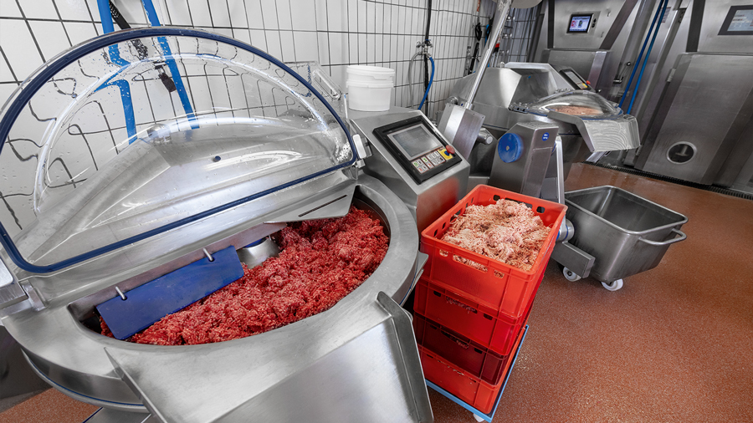

Herzstücke der Klein-Wurstküche sind die Vakuumkutter VCM 120 (hinten) und VCM 70 (vorn) von K+G Wetter.

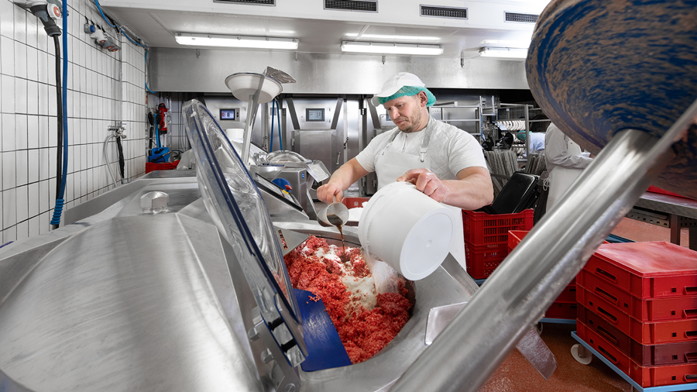

Betriebsleiter Christian Bauer gibt beim All-in-Kuttern alle Zutaten gleich zu Beginn der Verarbeitung in die Kutterschüssel.

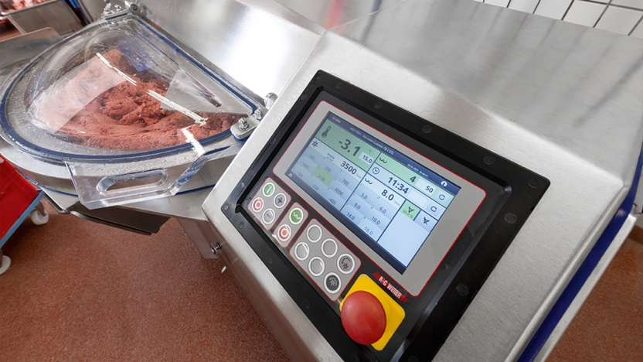

Mit dem übersichtlichen Touch-Display, hier am VCM 70, wird die Verarbeitung präzise gesteuert, inklusive Abschaltfunktion zum Beispiel nach Zeit, Zieltemperatur oder Schüsselumdrehungen.

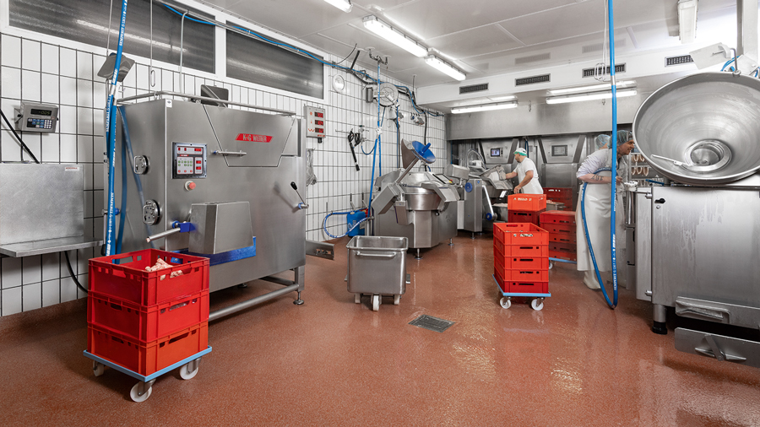

Betriebsleiter Christian Bauer (hinten) bedient den Misch-Winkelwolf MWW 130 und die beiden Vakuumkutter von K+G Wetter gleichzeitig. Kompaktes Maschinendesign und clevere Technik machen’s möglich.

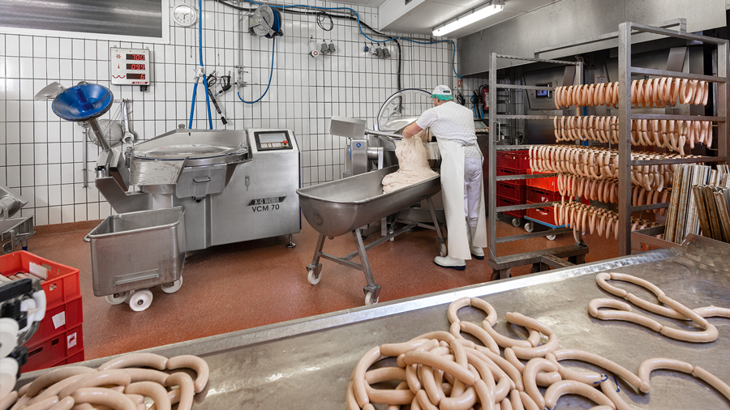

Aus fünf bis sechs Chargen Brät pro Kutter und Stunde entstehen bei der Metzgerei Klein täglich jede Menge leckere Wurstspezialitäten für Laden und Onlineshop.

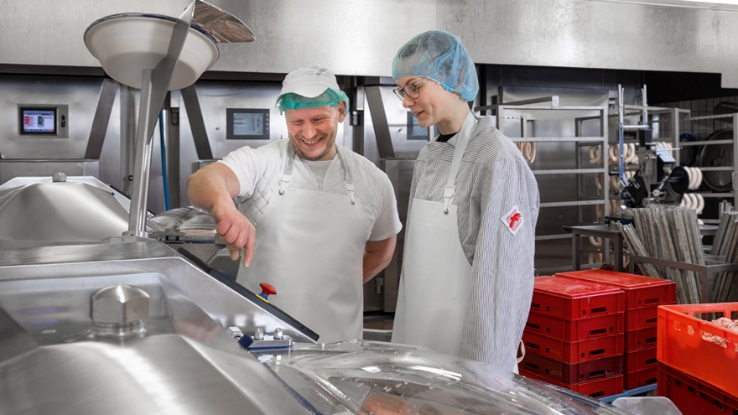

Nachwuchsarbeit im Familienbetrieb: Betriebsleiter Christian Bauer erklärt Praktikantin Lena Klein, der Nichte von Seniorchef Richard Klein, wie der VCM 70 funktioniert.

Ein Bild, das Person, Kleidung, Essen, Menschliches Gesicht enthält.

Viktoria und Felix Klein (vorn) mit ihren Vorgängern und Seniorchefs Richard und Harald Klein (hinten)